Атаманчук Н.М. Творчість як засіб подолання особистісної тривожності студентської молоді. Психолого-педагогічні координати розвитку особистості : зб. наук. матеріалів ІІІ Міжнар. наук.-практ. конф., 2-3 червня 2022 р. Полтава : Національний університет імені Юрія Кондратюка, 2022. С. 23-29.
ТВОРЧІСТЬ ЯК ЗАСІБ ПОДОЛАННЯ ОСОБИСТІСНОЇ ТРИВОЖНОСТІ СТУДЕНТСЬКОЇ МОЛОДІ
Атаманчук Н. М.
Національний університет «Полтавська політехніка імені Юрія Кондратюка»
nina.atamanchuk@gmail.com

Студентське життя – це постійні зміни, які ускладнюють взаємодію молодої людини як з внутрішнім, так і зовнішнім світом. Вони також – джерело підвищеної особистісної тривожності. Почуття тривожності, яке супроводжується емоційною нестійкістю, хвилюваннями впливає на працездатність молодої людини, її здоров’я, взаємини з оточуючими людьми, може призвести до виникнення відчуття самотності. Підвищена особистісна тривожність провокує проблеми у спілкуванні, конфлікти у взаємовідносинах, завищені вимоги до себе та оточуючих. Надмірний рівень особистісної тривожності студентської молоді спричинює появу стресу.
Для конкретизації поняття «особистісна тривожність» представимо думки науковців (табл.1).
Таблиця 1
Сутність поняття «особистісна тривожність»
Визначення сутності поняття «особистісна тривожність» | Джерело
Ускладнює інтелектуальну діяльність в психічно напружених ситуаціях, зокрема, під час іспитів, знижує рівень розумової працездатності, викликає невпевненість у собі, а також є однією з причин низького соціального статусу особистості. | Б. Барчі [3, с.8-9].
Не проявляється безпосередньо в поведінці, але її рівень можна визначити, виходячи з того, як часто та інтенсивно виникає стан тривоги. | Є. Неведомська, Т. Михайловська [4].
Стійке утворення, що виявляється в розлитому, хронічному переживанні соматичного і психічного напруження, у схильності до дратівливості і неспокою навіть з незначних приводів, в почутті внутрішньої скутості і нетерплячості. | Г. Прихожан [5].
Стійка властивість особистості, яка характеризується підвищеною схильністю відчувати тривогу через реальні чи уявні небезпеки, визначається фізіологічними, когнітивними, емоційними й поведінковими аспектами та відіграє переважно негативну функцію. | О.Халік [6].
Почуття «втрати опори», втрата міцних орієнтирів у житті, невпевненість у навколишньому світі. | О. Царькова [7].

Таким чином, на основі аналізу підходів науковців до поняття «особистісна тривожність» виокремимо ознаки підвищеної особистісної тривожності:
- негативно впливає на продуктивність діяльності;
- сприяє розвитку стресу;
- провокує схильність сприймати оточуюче середовище як таке, що містить у собі небезпеку;
- спричинює негативні поведінкові прояви;
- здійснює суттєвий вплив на формування невпевненості у собі;
- характеризується сильною психоемоційною напругою.
Отже, особистісна тривожність веде до невпевненості у своїх можливостях, є однією з причин низького соціального статусу, спричинює часті непорозуміння як з собою так і з оточуючими людьми.
У зв’язку з цим особливого значення набуває пошук шляхів зниження високого рівня особистісної тривожності в студентської молоді.
Актуальність використання творчого підходу в боротьбі з такими проблемами в молоді очевидна. Мистецтво для студентства – це занурення у творчу діяльність (від нестандартного рішення до створення нового продукту), творче вираження себе, винахідливість, креативність, ініціативність, можливість розслабитися, позбутися негативних емоцій, проявити себе з іншого боку, створити власний виріб, навчитися новому, зайнятися улюбленою справою (хобі) або пізнати незвідану раніше майстерність, ближче познайомитися з одногрупниками та згуртуватися [1, с.8-9].
Зупинимося детальніше на арт-практиках, які викладач ЗВО може використовувати у роботі зі студентською молоддю під час лекційних, практичних занять, проблемних груп, наукових студій тощо.
З метою стимулювання процесу самовідновлення дієва арт-техніка «Стереотипні та повторюючі зображення» (за В. Назаревич). Студентам пропонується намалювати повторюючі зображення, а саме: повторення простих геометричних фігур; повторення форм; повторення ліній; повторення штрихів; повторення образів; повторення слів; повторення кольорових образів в різних відтінках тощо (рис.1-3).
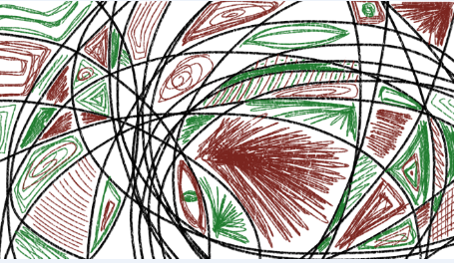
Рис. 1. Повторення ліній, штрихів.

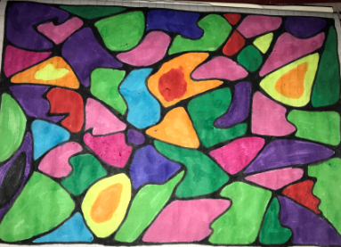
Рис. 2. Повторення форм різного кольору.

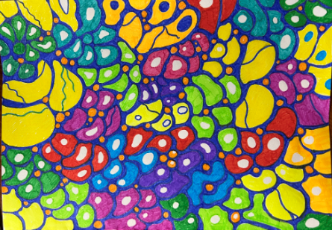
Рис. 3. Повторення форм різного кольору.
Наші спостереження, дають підстави стверджувати, що малюнкова терапія зменшує прояв особистісної тривожності у студентської молоді. Малювання покращує та пришвидшує адаптацію студентів-першокурсників до навчання у ЗВО та значно знижує тривожность. Малюнкову терапію можна використовувати для виведення негативних емоцій шляхом застосування проекції, тим самим значно покращуючи настрій та зменшуючи тривогу (рис.4).

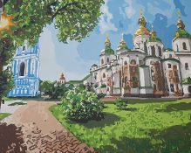
Рис. 4. Душевний спокій.
Дієвим методом саморегуляції є малювання на мокрому папері. На попередньо змоченому аркуші паперу за допомогою акварелі створюється малюнок. Бажано використовувати максимально можливу палітру кольорів. Спостерігаючи за тим, як кольори змішуються один з одним, особистість переживає певні почуття. Автор дає назву своїй роботі та проводиться аналіз малюнка (рис.5).
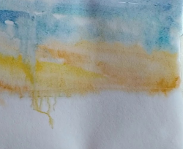
Рис. 5. Невизначеність.
Арт-терапія сприяє вираженню думок, почуттів, емоцій, потреб, як і будь-яка творчість, має високий позитивний емоційний заряд, формує активну життєву позицію, впевненість у своїх силах [2, с.12].
Вишивання картин бісером (рис.6-7) сприяє заспокоєнню, забезпеченню психологічного балансу, благополуччя.
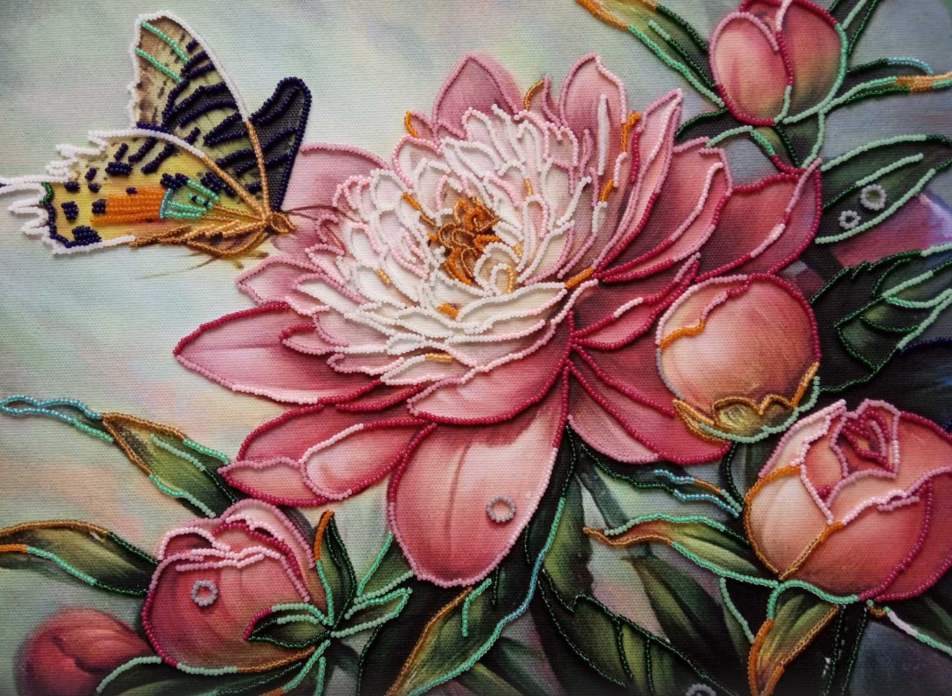
Рис. 6. Весна
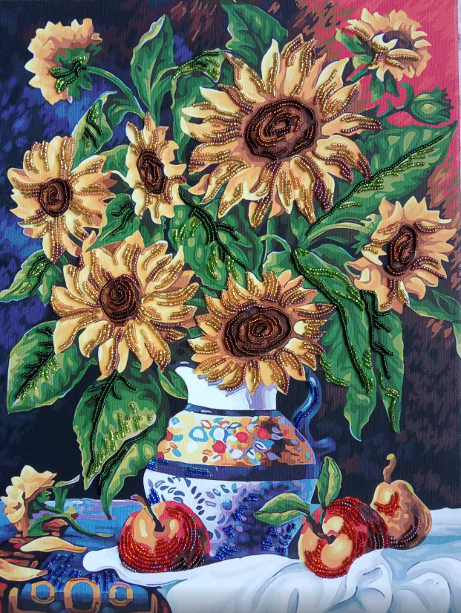
Рис.7. Соняшники
Загалом, творчість дозволяє студентській молоді висловлюватися у спосіб, прийнятний для внутрішньої та зовнішньої культури, тим самим зменшуючи прояв особистісної тривожності.
На основі опитування студентів нами встановлено, що творчість допомагає студентській молоді покращити психоемоційний стан; позбавитись від тривожних думок і почуттів; заспокоїтись та по іншому подивитися на ситуацію, яка викликала тривогу; знаходити шлях вирішення проблем.
Отже, мистецтво допомагає зменшити особистісну тривожність студентської молоді, що позитивно впливає не тільки на навчальну діяльність студента, його взаємини з оточуючими людьми, а й забезпечує повноцінний особистісний розвиток.
Література:
1. Атаманчук Н. М. Хендмейд – спосіб підвищення стресостійкості у студентів ЗВО. Актуальні проблеми психології: Збірник наукових праць Інституту психології імені Г.С. Костюка НАПН України. 2020. Том. ХІ: Психологія особистості. Психологічна допомога особистості. Випуск 21. С. 6-23. Режим доступу: http://reposit.pntu.edu.ua/handle/PoltNTU/7634
2. Атаманчук Н.М. Арт-терапія як засіб вивчення та подолання бар’єрів у спілкуванні підлітків. Наука і освіта. 2015. Вип. 3. С. 12-16. Режим доступу: http://reposit.pntu.edu.ua/handle/PoltNTU/6792
3. Барчі Б. В. Тривожність студентів першого курсу як психологопедагогічна проблема. Психологія: теорія і практика. Випуск 1 (1)ʼ 2018. С.7-13.
4. Неведомська Є. О., Михайловська Т. О. Як подолати педагогу тривожність студентів? Освітологічний дискурс. 2016. № 1. С. 131-144.
5. Прихожан А.М. Тревожность у детей и подростков: психологическая природа и возрастная динамика. Воронеж, 2000. 304 с.
6. Стрілецька І. І. Особистісна тривожність як складний полідетермінований психічний процес. Інсайт: зб. наук. праць студентів, аспірантів та молодих вчених / ред. кол. І. В. Шапошникова, О. Є. Блинова та ін.]. Херсон: ПП Вишемирський В. С., 2016. Вип. 13. С. 299-301.
7. Царькова О. В. Теоретичні аспекти прояву психологічного феномену тривожності. Актуальні проблеми психології. 2015. Т. 7. Вип. 38. С. 479-491.

